消息中心数据模型设计

# 1背景

配合平台运营推广，实现向用户实时推送各类消息

# 2.技术方案

redis+websocket+mongodb

其中redis用来做任务队列,由于消息方法可能同时发送给大量用户,因此需要用任务队列来解决数据并发的问题

websocket服务端采用[workman](http://www.workerman.net/web-sender)消息推送框架，客户端可使用[socket.io](https://github.com/socketio/socket.io-client)(仅供参考)

mongodb主要用来记录消息发送日志，供以后归档查询使用。(原型中暂未涉及,可以后续列入功能计划中)

# 3数据结构

本文涉及的数据结构都是redis中的数据结构

未读的消息:

|  |  |  |  |
| --- | --- | --- | --- |
| 数据类型 | 键名 | 存储结构 | 存储结构示例 |
| 有序集合 | user:<userid>:msg:type:0 | [  score:<time>,  msg_id:<msg_id>  ] | [  score:1471946327,  msg_id:1  ] |

说明:

<userid> 指接收消息的用户的id

<time> 指消息发送的时间,据此对消息按时间排序

<msg_id> 消息id,需要全局唯一

最近的消息:

|  |  |  |  |
| --- | --- | --- | --- |
| 数据类型 | 键名 | 存储结构 | 存储结构示例 |
| 有序集合 | user:<userid>:msg:type:1 | [  score:<time>,  msg_id:<msg_id>  ] | [  score:1471946327,  msg_id:1  ] |

说明:同上

已删除的消息:

|  |  |  |  |
| --- | --- | --- | --- |
| 数据类型 | 键名 | 存储结构 | 存储结构示例 |
| 有序集合 | user:<userid>:msg:type:2 | [  score:<time>,  msg_id:<msg_id>  ] | [  score:1471946327,  msg_id:1  ] |

消息主体

|  |  |  |  |
| --- | --- | --- | --- |
| 数据类型 | 键名 | 存储结构 | 存储结构示例 |
| 哈希 | msg:<msg_id> | [  type:<type>,  content:<conent >,  pub_time:< pub_time>,  valid_time:< valid_time>,  expire_time:<expire_time>  ] | [  type:1,  content:'hello world',  pub_time: 1471946327,  valid_time: 1471946327,  expire_time: 1474624727  ] |

说明:

<type> 表示消息类型

<content> 表示消息内容

<pub_time> 表示消息发布时间

<valid_time> 表示消息有效起始时间

<expire_time> 表示消息失效时间

消息发送日志

|  |  |  |  |
| --- | --- | --- | --- |
| 数据类型 | 键名 | 存储结构 | 存储结构示例 |
| 链表 | admin:<adminid>:msg | [  type:<type>,  content:<conent >,  receivers:<receivers>,  pub_time:< pub_time>,  valid_time:< valid_time>,  expire_time:<expire_time>  ] | [  type:1,  content:'hello world',  pub_time: 1471946327,  receivers:[1,2,3,4],  valid_time: 1471946327,  expire_time: 1474624727  ] |

说明:

<type> 表示消息类型

<content> 表示消息内容

< receivers > 表示消息接收者列表

<pub_time> 表示消息发布时间

<valid_time> 表示消息有效起始时间

<expire_time> 表示消息失效时间

# 4类图

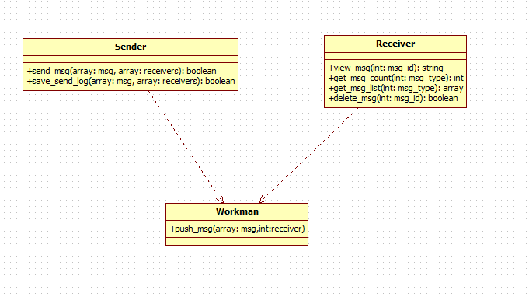

# 5数据流

